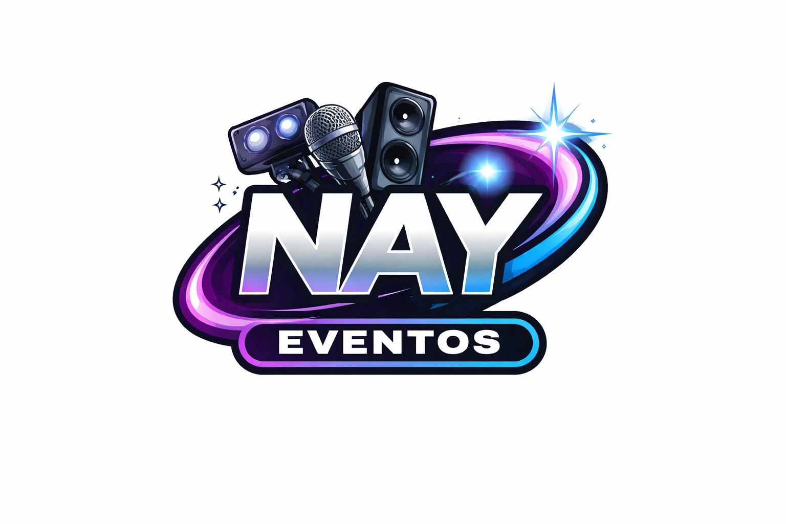

Nombre del proyecto: Nay eventos
Realizado por
Andres Camilo Jimenez Gutierrez
Cristian Sebastian Peñuela Vargas
Gisel Lorena Mosquera Fierro
Valentina Sierra Osorio
Sharon Nicolle Gamba Jimenez

Tecnologo En Analisis y Desarrollo De Software

CEET (Centro De Electricidad Electrónica Y Comunicaciones)

BOGOTA DC
2026
@tabla

Introducción

Hoy en día, el uso de la tecnología es muy importante para el crecimiento de las empresas, ya que permite mejorar la forma en que trabajan y ofrecen sus servicios. En este caso, el proyecto Nay Eventos Web (NEW) surge como una propuesta para ayudar a la empresa Nay Eventos a organizar mejor sus procesos y adaptarse a un entorno más digital.
Actualmente, la empresa presenta algunas dificultades en la gestión de su información, como el control de inventarios, el manejo de clientes y el seguimiento de ventas, ya que muchas de estas actividades se realizan de forma manual o a través de redes sociales. Esto puede generar desorden, pérdida de información y demoras en la atención al cliente.
Por esta razón, se plantea el desarrollo de una plataforma web que permita mejorar la organización de la empresa, facilitando el control de sus equipos, servicios y clientes en un solo lugar. Además, esta herramienta ayudará a brindar una mejor atención y a hacer más eficientes los procesos internos.
En conclusión, este proyecto busca aportar una solución práctica que permita a Nay Eventos mejorar su funcionamiento, aprovechar mejor la tecnología y ser más competitiva en el mercado de eventos.

Nombre técnico: sistema de información Nay Eventos Web

Nombre comercial: Nay Eventos Web
Iniciales del proyecto: NEW

Planteamiento del problema
La empresa Nay Eventos, que se dedica al alquiler de equipos y a la organización de eventos recreativos, actualmente trabaja con pocos procesos digitales y con poca tecnología en sus actividades diarias. Aunque cuenta con personal capacitado en recreación y logística, tiene varios problemas en la forma en que maneja la información y organiza sus procesos.
En especial, la empresa no tiene un sistema que le permita controlar el inventario, saber qué equipos están disponibles, hacer seguimiento a los clientes o llevar un control de las ventas. Además, la mayoría de sus servicios se ofrecen a través de redes sociales, lo que dificulta llevar un orden claro de las solicitudes, cotizaciones y pedidos, así como analizar la información del negocio.
Como solución, se propone crear un sitio web que funcione como una herramienta para organizar y gestionar toda la información de la empresa en un solo lugar.
Con esta solución, la empresa podrá mejorar su organización interna, evitar la pérdida de información, brindar un mejor servicio a los clientes, trabajar de manera más eficiente y ser más competitiva en el sector de eventos.

Pregunta Problema
¿Por qué es necesario crear un sitio web para mejorar la organización, el control de equipos y la atención a los clientes en un negocio de alquiler de equipos para eventos?

Justificación

Crear un sitio web para Nay Eventos es importante porque ayudará a mejorar la forma en que la empresa trabaja y organiza sus actividades. Actualmente, no cuenta con un sistema digital para manejar el inventario, los clientes y las ventas, lo que causa desorden, pérdida de información y dificultades al atender a los clientes.

Con un sitio web, la empresa podrá tener toda la información organizada en un solo lugar, facilitar varios procesos y llevar un mejor control de los equipos disponibles, evitando errores y ahorrando tiempo. También permitirá mostrar sus servicios de forma más clara, llegar a más clientes y brindar una mejor experiencia.

Gracias a esta solución, la empresa podrá trabajar de manera más eficiente, mejorar su imagen y ser más competitiva y rentable en el mercado.

Objetivo general

Desarrollar un sistema de información interactivo que permita optimizar la gestión de inventarios, la administración de clientes y el proceso de ventas de Nay Eventos, con el fin de mejorar la eficiencia operativa, fortalecer la comunicación con los usuarios y aumentar la competitividad de la empresa en el mercado de organización y alquiler de equipos para eventos.
Objetivos específicos

- Diseñar la estructura funcional y técnica de la plataforma web, incluyendo los módulos de inventario, catálogo de servicios y gestión de clientes.
- Desarrollar un sistema de registro y control automatizado que permita actualizar en tiempo real la disponibilidad de equipos y servicios.
- Implementar un módulo de solicitudes y cotizaciones en línea que facilite la interacción entre la empresa y los clientes.
- Evaluar el funcionamiento de la plataforma mediante pruebas técnicas y de usabilidad para garantizar su eficiencia, seguridad y correcto desempeño.

Delimitación y alcance
Este proyecto se enfoca en crear un sitio web para Nay Eventos que ayude a organizar mejor su trabajo tanto interno como con los clientes. La página incluirá funciones básicas como el control de inventario, un catálogo de servicios, el registro de clientes y la posibilidad de recibir solicitudes en línea.
Por ahora, el proyecto no incluye el desarrollo de una aplicación móvil, ni la integración con sistemas contables, pagos en línea o herramientas avanzadas. Tampoco se van a hacer cambios en la forma en que está organizada la empresa ni se planea ampliar a otros tipos de negocio.
El trabajo cubrirá todo el proceso: desde el análisis, diseño y seguridad, hasta el desarrollo, pruebas y puesta en funcionamiento de la página web. Además, se entregará el sistema listo para usar, con una explicación básica para que el personal pueda manejarlo sin problema.
El proyecto termina cuando la plataforma esté funcionando correctamente y cumpla con lo que se pidió. No se incluyen mejoras futuras, actualizaciones ni mantenimiento después de esta primera entrega.

